《经纶》操作手册
访问地址：http://k.vipslib.com/
一、注册方法
1、在单位IP范围内，点击页面右上角“漫游”，注册个人账号，即可获取原文传递，并突破IP限制，随时随地都能免费获取海量资源；
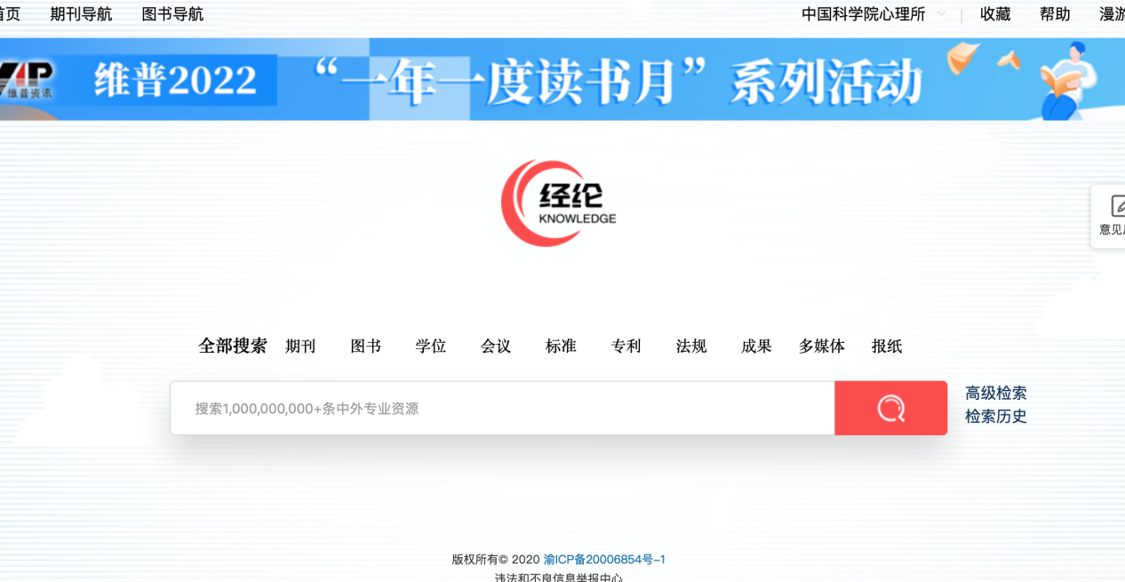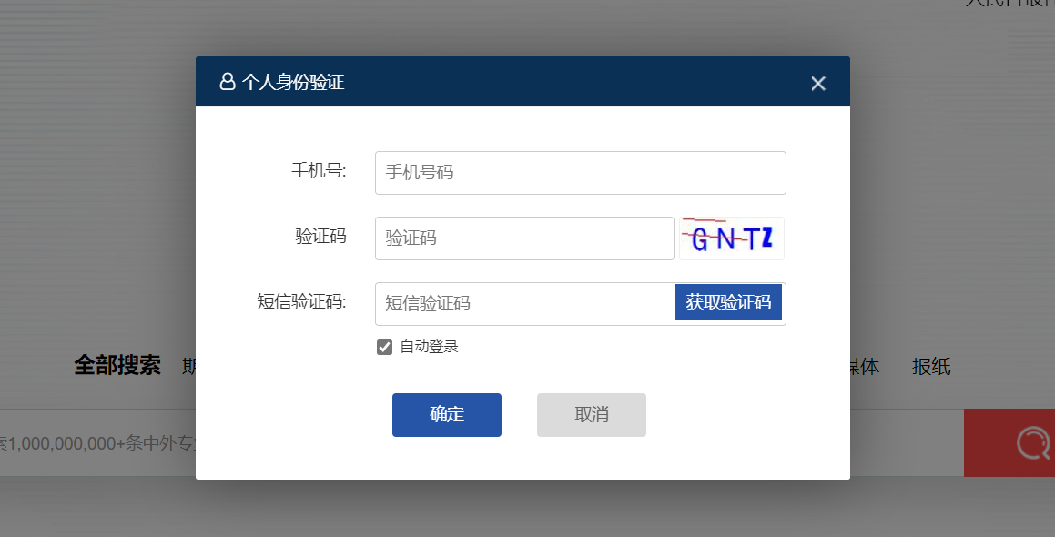
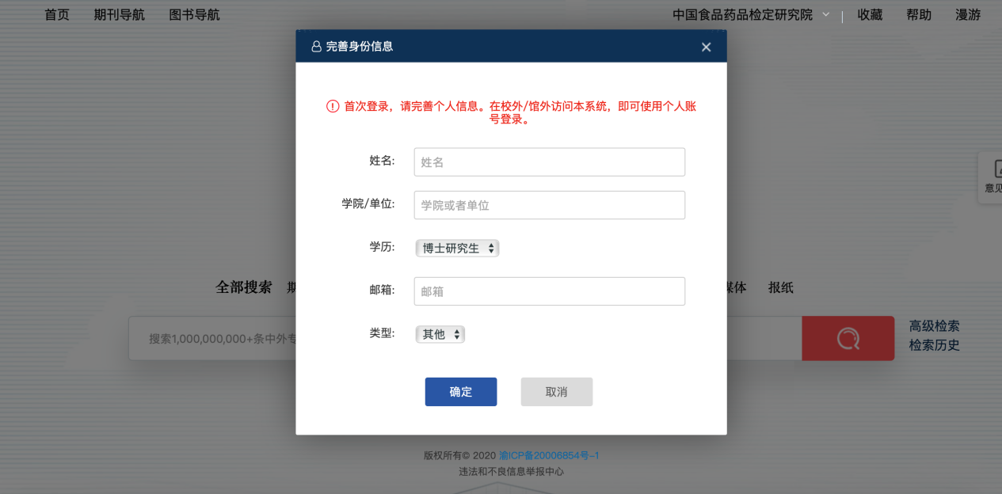
- 注册完成后，页面右上角即可看到“您好：XXX”的标识，表标明注册成功；
3、注册成功以后，在单位IP范围外即可使用手机号登录，在家也能免费获取海量文献。
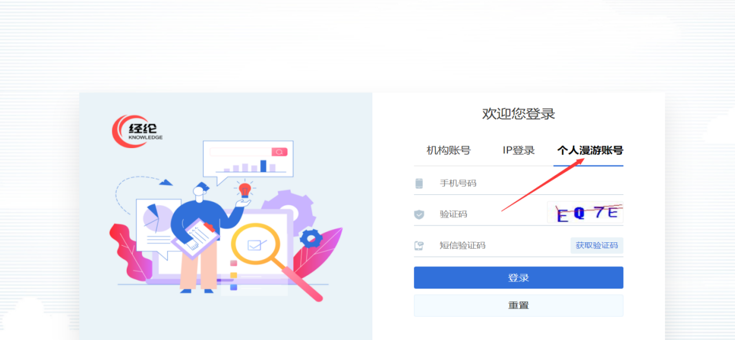
二、使用方法
1、打开网址：http://k.vipslib.com/登录，（登录方法：机构账号登录、IP段内无需登录、个人账号登录）；
2、在检索框内输入关键词，即可统一检索十种资源类型，还可通过选择资源类型（如：期刊、图书等）限定检索范围；
- 如果检索结果过多，还可通过左侧的聚类按钮（包括：文献类型、年份、分类号、主题、机构、作者、语言）进行二次限定，缩小检索范围；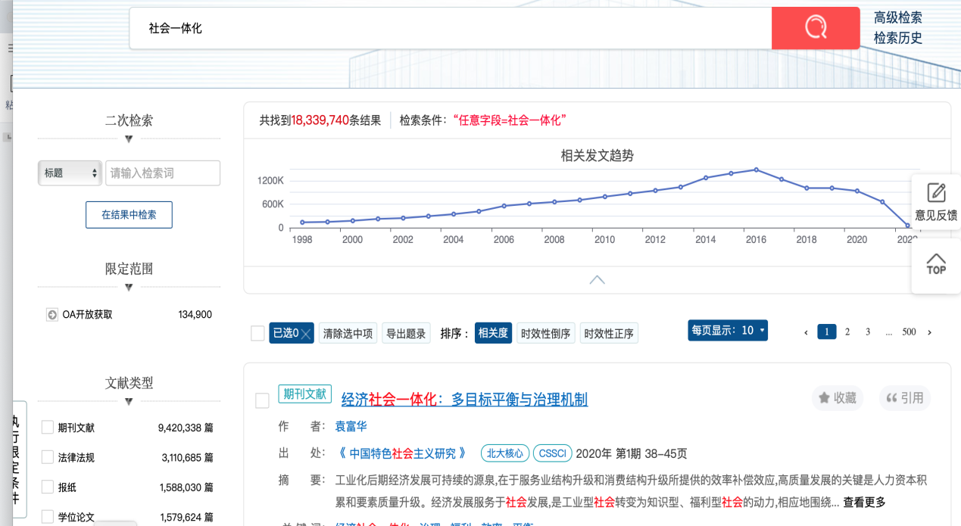
- 找到想要的文献后，可通过多种方式获取全文。维普期刊、OA资源可直接在线阅读、下载，其他资源可通过“文献传递”获取；如果有登录个人账号，点击“文献传递”后将弹出个人账号验证界面，输入手机号验证登录即可；
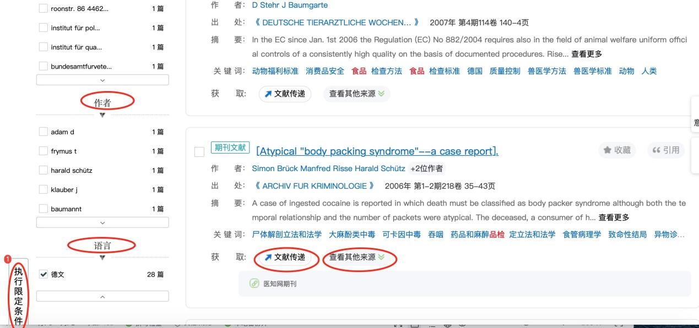

5、如果有更加专业的检索需求，则可通过“高级检索”进行查询。
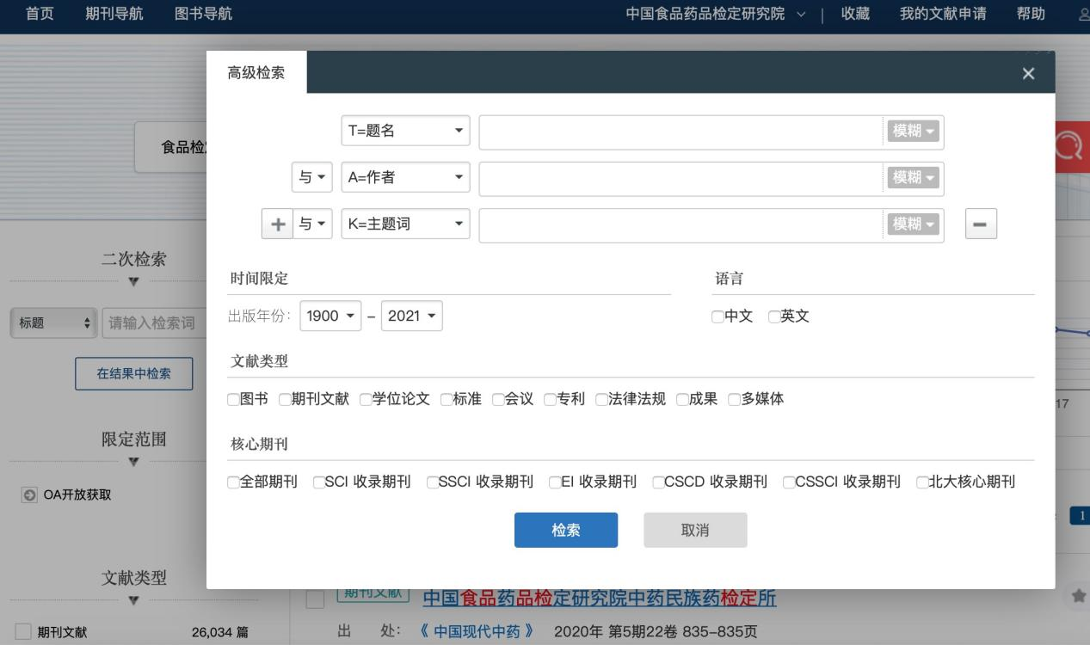
- 可批量导出各种文献格式：点击文献页右侧“导出”，勾选需要导出的文献即可。
